Россия Республика Алтай Усть-Канский район Администрация муниципального образования Талицкое сельское поселение ул. Зеленая 27, с. Усть-Кумир Республика Алтай 649458 Тел. 26-4-19 РАСПОРЯЖЕНИЕ Россия Алтай Республиканын Кан-Оозы аймактын Кырлык jурттын муниципал тозолмозинин администрациязы Сартакпай ором 38, Кырлык jурт Алтай Республика, 649456 Тел./факс 27-3-23/ 3884727323 JАКААН |  | Россия  Алтай Республиканын  Кан-Оозы аймактын  Талица jурттын муниципал тозолмозинин администрациязы  Зеленый ором 27, Талица jурт  Алтай Республика, 649458  Тел. 26-4-19

"30"сентября 2016 года с. Усть-Кумир №78

О постановке основных средств на баланс
Талицкого сельского поселения

1.Поставить на баланс Талицкого сельского поселения основные средства с баланса согласно приложения №1.
2. Контроль за исполнением настоящего распоряжения оставляю за собой.

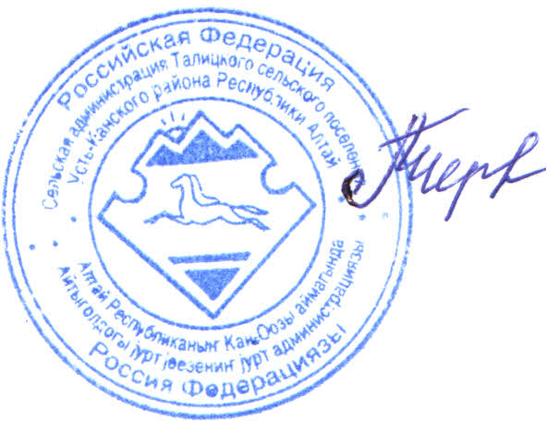

Глава Талицкого
сельского поселения Л.Г.Черепанова

Приложение №1
К распоряжению главы Талицкого
сельского поселения №78 от 30.09.2016 г

Список вновь поступивших Основных средств Талицкого сельского поселения

№ п/п | Наименование основного средства | Единица измерения | Количество | Цена | Примечание
1 | Насос циркуляционный | шт | 1 | 3270,00
2 | шкаф угловой | шт | 1 | 5100,00
 | Итого |  |  | 8370,00

